Ozon
i jego wpływ
na życie człowieka

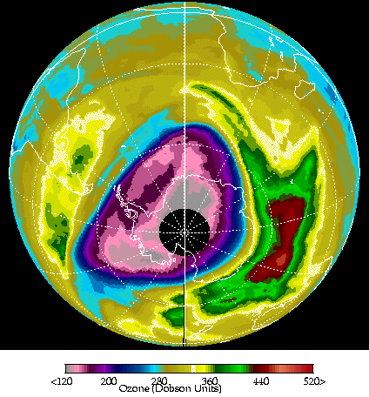

Opracowała: Sroka Ewa

I Wstęp

Przed czterema i pół miliardami lat mineralna materia uległa zespoleniu tworząc naszą Ziemię. W tym czasie Ziemia spowita była nieprzezroczystą otoczką gazową, w której skład wchodziły: dwutlenek węgla, para wodna i metan. Przez kolejny miliard lat Ziemia ochładzała się co spowodowało kondensację pary wodnej i powstanie wielkich oceanów. Atmosfera zaczęła się zmieniać pod wpływem ultrafioletowego światła słonecznego. Cząsteczki wody i dwutlenku węgla rozłożone zostały na swe podstawowe składniki: tlen, wodór i węgiel [1]. Uwolnione atomy tlenu łączyły się ze sobą tworząc molekularny tlen O₂ i ozon O₃. Ozon powstały w wyniku działania promieniowania ultrafioletowego uniemożliwiał docieranie tego promieniowania do powierzchni Ziemi. Obecność ozonu pozwoliła na powstanie życia na Ziemi i jego ewolucję.
Wiek dwudziesty to okres gwałtownego rozwoju przemysłowego i co za tym idzie dużych zniszczeń w środowisku naturalnym. Datą ważną okazał się rok 1928 kiedy to wynaleziono związki chemiczne zwane freonami i zaczęto je produkować na skalę przemysłową. Jak się później okazało stały się one główną przyczyną zaniku ozonu w atmosferze. Pierwszą sieć stacji pomiaru ozonu zorganizował na połowie lat dwudziestych angielski profesor G. M. B. Dobson [2]. Zbudowany wtedy przez niego specjalny spektrofotometr pozwalał na coraz dokładniejszą ocenę pionowego rozkładu ozonu. Dzięki pomiarom dokonywanym w kolejnych latach przy użyciu coraz nowocześniejszego sprzętu możliwe było wykrycie niepokojących zjawisk zachodzących w atmosferze. Wyjaśnienie procesów chemicznych wpływających na grubość warstwy ozonowej z stało się możliwe m. in. dzięki badaniom Mario Moliny i Sherwooda Rowlanda i Paula Crutzena, naukowców, którzy za potwierdzenie przedstawionej w 1974 r hipotezy dotyczącej zaniku ozonu otrzymali w 1995 r Nagrodę Nobla w dziedzinie chemii.

II. Odkrycie ozonu i teorie jego powstawania

Pierwsze wzmianki dotyczące ozonu sięgają roku 1785, kiedy to holenderski przyrodnik Van Marum odnotował, że w pobliżu maszyny elektrostatycznej powstaje pewien szczególny zapach. Jednak dopiero w 1840 r. Schonbein z Bazylei wprowadził nazwę “ozon” pochodzącą od greckiego słowa “pachnący”.
Prawdziwe “źródło” ozonu zostało odkryte przez de la Rivę, który przeprowadził próby wyładowań w czystym tlenie [2]. Dzięki przekonaniu, że ozon może mieć wpływ na zdrowie człowieka, wielu badaczy w różnych krajach rozpoczęło pomiary koncentracji ozonu przy Ziemi. Poczyniono wówczas wiele spostrzeżeń dotyczących zależności koncentracji ozonu od wysokości nad gruntem, pogody, ciśnienia, temperatury, wilgotności oraz położenia punktu pomiarowego.
Potwierdzeniem tezy o pochłanianiu przez ozon promieniowania ultrafioletowego (UV) były doświadczenia wykonywane w warunkach laboratoryjnych przez Hartley’a w 1881 roku.
Aż do XX wieku człowiek zdany był wyłącznie na obserwacje prowadzone z powierzchni Ziemi. Umożliwiło to określenie łącznej wysokości słupa ozonu w atmosferze, nie mówiło jednak nic na temat jego rozdzielenia. Badania wyższych warstw atmosfery umożliwiły dopiero loty balonów, samolotów i umieszczenie na orbicie satelitów.
Dopiero w 1930 r. angielski matematyk i geofizyk Sydney Chapman zaproponował wyjaśnienie mechanizmu powstawania ozonu w atmosferze [3]. Według niego do powstania cząsteczki ozonu potrzebna jest obecność atomów tlenu, które pojawiają się jako wynik rozpadu cząsteczki tlenu na dużych wysokościach. Cząsteczka ozonu powstaje w wyniku zderzeń cząsteczki tlenu z atomem tlenu i w obecności jakiejś neutralnej cząsteczki M, przejmującej nadmiar energii. Cząsteczka ozonu może jednak ulec rozpadowi w wyniku zderzenia z atomem tlenu i powstają wtedy dwie cząsteczki tlenu lub rozpaść się pod wpływem promieniowania słonecznego
Jest to najprostszy model powstawania i rozpadu ozonu, tzw. model Chapmana. W rzeczywistości procesy te są o wiele bardziej skomplikowane, a krótkofalowe promieniowanie Słońca odgrywa podstawową rolę w bilansie ozonu atmosferycznego.
Wraz ze spadkiem wysokości natężenie promieniowania maleje, a gęstość powietrza rośnie. W atmosferze istnieje taka warstwa, w której natężenie promieniowania krótkofalowego jest jeszcze wystarczająco duże do powstawania wolnych atomów tlenu, a równocześnie gęstość powietrza dostateczna, aby występowały nieodzowne zderzenia cząsteczek - są więc korzystne warunki do powstawania ozonu. Mówimy o warstwie ozonu, która rozciąga się od wysokości 10 km do około 50 km Jak widać z tych rozważań procesy powstawania ozonu są uwarunkowane natężeniem promieniowania słonecznego. Dlatego ozon nie powstaje w okolicy bieguna w okresie zimowym, gdyż nie dochodzi do tych warstw promieniowanie słoneczne. Największa natomiast produkcja ozonu ma miejsce w okolicy równika, gdzie promienie słoneczne padają prawie prostopadle na atmosferę. Wydaje się więc, że najwięcej ozonu powinno być w okolicy równika, a najmniej w okolicy biegunów. W rzeczywistości obserwuje się zupełnie inny niż można było się spodziewać, rozkład geograficzny całkowitej zawartości ozonu w atmosferze. Ozon jest bowiem przenoszony w kierunku biegunów dzięki naturalnej cyrkulacji mas powietrza.

III. Fizyczne i chemiczne właściwości ozonu

Zasadnicza warstwa ozonu znajduje się w atmosferze na wysokości 17 - 35 km gdzie powstaje z tlenu pod wpływem promieniowania ultrafioletowego o długości fali do 185 nm. Ozon jest gazem cięższym od powietrza. Jest nietrwały, łatwo ulega rozkładowi. Przyspiesza go jeszcze wzrost temperatury, wilgotności i zanieczyszczeń powietrza. W wodzie ozon rozkłada się szybciej niż w powietrzu. Na szybkość rozkładu ma wpływ odczyn i rodzaj zanieczyszczeń. W postaci gazowej jest bezbarwny, w grubszych warstwach ma kolor niebieski [4, 5]. Wstanie ciekłym jest prawie nieprzezroczysty o zabarwieniu intensywnie ciemnoniebieskim. W stanie stałym jest prawie czarny. Temperatura topnienia wynosi 80,5 K, temperatura krzepnięcia 22 K, a temperatura wrzenia 161,66 K.
Ciekły ozon łatwo rozkłada się na tlen (reakcja wybuchowa). Z dwóch objętości ozonu powstają wtedy trzy objętości tlenu i wyzwala się duża ilość energii:

2O₃  3O₂ + 28,47 x 10⁴ J (1)

Rozpuszczalność ozonu w wodzie jest 10 razy większa niż tlenu. Wraz ze wzrostem temperatury wody rozpuszczalność ozonu maleje.
Ozon jest bardzo silnym związkiem utleniającym, dużo silniejszym od tlenu. Jego właściwości utleniające są związane z następującą reakcją:

O₃  O₂ + O (2)

Ozon rozpada się na cząsteczkę tlenu i tlen atomowy, który jest bardzo aktywny. Już w zwykłej temperaturze wywołuje procesy utleniania np. rtęci:

Hg + O₃  Hg O + O₂ (3)

Ze względu na swoje bardzo silne właściwości utleniające ma duże zastosowanie w przemyśle. Używa się go również do dezynfekcji wody, wentylacji kopalni. Powietrze zawierające ozon wpuszcza się do zbiorników wodnych co powoduje niszczenie drobnoustrojów, spala drobiny pochodzenia roślinnego i zwierzęcego. Ozon pojawiający się w niższych warstwach atmosfery staje się groźną trucizną. Powoduje podrażnienie oczu, gardła i nosa, a wdychany uszkadza płuca.
Budowę cząsteczkową ozonu można przedstawić za pomocą klasycznego wzoru kątowego. Długość wiązania pomiędzy centralnym atomem tlenu, a atomami skrajnymi jest jednakowa i wynosi 0,126 nm, zaś kąt między wiązaniami ma wartość 127⁰.
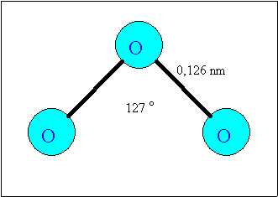

Rys. 1 Struktura cząsteczki ozonu.

IV. Promieniowanie elektromagnetyczne.

Wszystkie obiekty astronomiczne wysyłają promieniowanie o różnych częstościach [8]. Część tego promieniowania, charakteryzująca się długościami fal zawartymi między 400 nm a 750 nm wywołuje u człowieka wrażenia wzrokowe - jest to promieniowanie widzialne. Fale krótsze od promieniowania widzialnego to obszar ultrafioletu (400 nm - 10 nm) , dalej promieniowanie X i promieniowanie  . Promieniowanie o długości fali większej od widzialnego to promieniowanie podczerwone (750 nm - 1mm) i radiowe.
Ultrafiolet dzieli się na trzy obszary:
UVA 400 - 320 nm
UVB 320 - 280 nm
UVC 280 - 200 nm
Wyróżnia się też ultrafiolet próżniowy poniżej 200 nm, jednak ta część promieniowania ultrafioletowego nie dociera do Ziemi gdyż w całości absorbowana jest przez tlen w górnych warstwach atmosfery. W pełni eliminowane jest również w ten sposób promieniowanie z zakresu UVC, znaczna część UVB, najmniej - UVA. Mimo to promieniowanie UVB oddziałuje na nas 10-100 razy silniej niż UVA (ten rozrzut jest efektem różnego pochłaniania przez atmosferę).

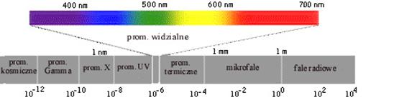

Rys. 2 Widmo promieniowania elektromagnetycznego.

V. Powstawanie dziury ozonowej

Skład atmosfery

Atmosfera ziemska to gazowa otoczka będąca podstawowym składnikiem środowiska naturalnego człowieka. W odróżnieniu od atmosfer planet takich jak Wenus i Marsa, które składają się niemal wyłącznie z dwutlenku węgla, nasza atmosfera ma zupełnie odmienny skład. Pierwsze miejsce 78% zajmuje azot, drugie - 21% tlen, a następne argon 0,95%. Pozostałe składniki to para wodna i tzw. gazy śladowe, pomiędzy którymi znajdziemy dwutlenek węgla (0,035%), hel, krypton, wodór, tlenek węgla, dwutlenek siarki [1]. Udział pary wodnej zależy od wielu czynników, miedzy innymi od panującej temperatury i podlega stosunkowo dużym wahaniom. Gazy śladowe, nawet w niewielkich ilościach, mają decydujący wpływ na wiele chemicznych i fizycznych procesów zachodzących w naszej atmosferze, w tym również na te procesy, które decydują o klimacie.
Znajdujący się w górnych warstwach ozon jest kolejnym gazem śladowym, o koncentracji jeszcze mniejszej niż dwutlenek węgla. Jego występowanie mierzy się w zakresie ppm (od angielskiego skrótu parts per million). Podanie koncentracji jako jeden ppm oznacza, że na milion cząsteczek powietrza przypada tylko jedna cząsteczka ozonu. W pobliżu powierzchni Ziemi naturalny udział ozonu spada i mierzony jest w zakresie ppb (parts per billion ). Gdyby cały ozon atmosferyczny ze słupa powietrza ponad danym miejscem Ziemi zmagazynować tuż nad jej powierzchnią, pod normalnym ciśnieniem, wówczas utworzyłby on warstewkę o grubości 3-4 mm [9]. Tę miarę zawartości ozonu w atmosferze wyrażoną w setnych częściach milimetra (300) nazwano dobsonem (DU) na cześć wspomnianego wcześniej brytyjskiego uczonego. Jakkolwiek to niewiele w masie całej atmosfery, to szacuje się, że na każdego mieszkańca Ziemi przypada prawie 1 tona tego gazu.

Budowa atmosfery

Wraz z oddalaniem się od powierzchni Ziemi właściwości fizyczne powietrza takie jak temperatura i gęstość ulegają zmianie. Najniższą warstwą atmosfery jest troposfera sięgająca mniej więcej do wysokości 10 km . Tuż nad nią znajduje się obszar zwany tropopauzą Warstwą sąsiadującą z tropopauzą jest stratosfera, która sięga do wysokości ok. 45 km i dzieli się na dwie warstwy. W dolnej części zwanej stratosferą zimną utrzymuje się względnie stała (ok. -60 ºC) temperatura, zaś w górnej warstwie zwanej stratosferą ciepłą temperatura zaczyna wzrastać, osiągając na wysokości około 50 km wartość zerową. Stratosfera przechodzi tu w tzw. stratopauzę. W stratosferze obserwuje się największą koncentrację ozonu (na wysokości 25 - 40 km) i bardzo często ta część atmosfery nazywana jest ozonosferą.
Opisane wyżej strefy tworzą względnie zamknięte systemy. Wymiana gazowa pomiędzy nimi odbywa się przede wszystkim w klimacie umiarkowanym i nad równikiem, gdzie troposfera tworzy zmarszczki i fale, a dzięki wysoko sięgającym trąbom powietrznym następuje wymiana mas powietrza miedzy warstwami. Wynikiem tego jest transportowanie niszczących warstwę ozonową substancji do stratosfery. Proces ten zachodzi jednak dość wolno i gazy emitowane na powierzchni Ziemi docierają do stratosfery dopiero po upływie okresu od 10 do 15 lat.

Reakcje powodujące zanik ozonu.

Zainteresowanie warstwą ozonu wzrosło w 1974 r gdy kalifornijscy uczeni Mario Molina i F. Sherwood Rowland przedstawili hipotezę, że produkowane na Ziemi związki chemiczne zawierające chlor wpływają w znaczący sposób na rozpad warstwy ozonowej, niszcząc naturalny płaszcz ochronny dla życia na Ziemi. Reakcje rozpadu ozonu pod wpływem tlenków różnych pierwiastków są reakcjami katalitycznymi, czyli reakcjami zachodzącymi przy obecności cząsteczek umożliwiających lub przyśpieszających przebieg reakcji.
Schemat takiej reakcji wygląda następująco:

XO + O₃  XO₂ + O₂ (4)

XO₂ + O  XO + O₂ (5)

całkowity efekt takiej reakcji O₃ + O  2 O₂
gdzie:
X - atom chloru, azotu lub wodoru,
XO, XO₂ - katalizatory

Freony i inne związki

W trakcie badań nad ozonem okazało się, że bardzo istotny wpływ na jego rozpad mają związki zwane freonami. Są to związki nieaktywne chemicznie o bardzo trwałych cząsteczkach (mogą pozostawać w atmosferze przez dziesiątki lat), nietoksyczne i niepalne. Występują w postaci gazów lub cieczy o niskich temperaturach wrzenia. Najbardziej znane to R11 i R12 powstałe na bazie metanu oraz R113, R114 i R115 otrzymywane z etanu [9]. Dzięki swoim właściwościom chemicznym znalazły one zastosowanie w gospodarce i nauce. Jako chłodziwa wykorzystuje się je w zamrażarkach, lodówkach domowych oraz przemysłowych systemach chłodniczych i urządzeniach klimatyzacyjnych. Z uwagi na powszechne stosowanie tych urządzeń, ich nawet niewielka awaryjność powoduje w skali całej Ziemi dostawanie się do atmosfery znacznych ilości tych substancji. Na dużo większą skalę następuje uwalnianie freonów wykorzystywanych w medycynie i przemyśle kosmetycznym jako gazów nośnych w aerozolach. Kolejnym poważnym źródłem emisji freonów są powszechnie stosowane pianki poliuretanowe. W procesie ich produkcji tworzywa sztuczne nasyca się freonem, który podczas wykorzystywania pianki szybko odparowuje. Jako rozpuszczalniki, freony wykorzystuje się do mycia elementów elektronicznych oraz w pralniach chemicznych do prania “na sucho” [1].
Obok freonów występują inne związki powodujące niszczenie ozonu. Należą do nich m.in. halony, podtlenek azotu i metan. Halony są to węglowodory , w których atomy wodoru zostały częściowo lub całkowicie wymienione na atomy chlorowców (głównie bromu). Są one powszechnie stosowane środkach gaśniczych do gaszenia płonących smarów, farb i paliw. Najpowszechniej stosowanym jest halon 1211, ze względu na łatwość w przechowywaniu, skuteczność, małą toksyczność i niski współczynnik przewodnictwa elektrycznego.

Podtlenek azotu N₂O znany też pod nazwą gazu rozweselającego jest substancją dość trwałą. Jego głównym źródłem są procesy mikrobiologiczne zachodzące w gruncie i wodzie oceanicznej oraz procesy spalania paliw w silnikach samochodów i samolotów. Średni przyrost stężenia N₂O w stratosferze waha się w granicach 0,2 - 0,3% rocznie.
Kolejny gaz to metan, który również ma swój udział w procesie rozpadu ozonu . W dolnych warstwach stratosfery może wiązać chlor w kwas solny. Wydawać by się mogło, że jest to proces pożyteczny, jednak niestety tak nie jest - w określonych warunkach chlor jest ponownie uwalniany. Źródłem metanu jest rolnictwo, przemysł oraz proces wydobywania gazu ziemnego.

Reakcje rozkładu ozonu.

W latach sześćdziesiątych w związku z pojawieniem się samolotów naddźwiękowych odbywających swe loty w stratosferze (Concorde, Tu - 144) zwrócono baczniejszą uwagę na obecność w tej warstwie takich związków jak tlenki azotu i różne postacie połączeń wodoru z tlenem (HO, HO₂, H₂O₂), których źródłem były spaliny silników lotniczych. W 1970 r holender Paul Crutzen zajmując się chemią tlenków azotu opisał katalityczny rozpad ozonu z udziałem tych związków. Wspomniany wcześniej podtlenek azotu N₂O na dużych wysokościach przekształca się pod wpływem ultrafioletu w NO i NO₂. Tlenki te uczestniczą jako katalizatory w procesie, w trakcie którego ozon ulega przemianie w tlen cząsteczkowy [3].

NO + O₃  NO₂ + O₂ (6)

NO₂ + O  NO + O₂ (7)

Cechą charakterystyczną a zarazem bardzo niepokojącą było to, że w trakcie tych procesów katalizatory nie zmieniały swojej koncentracji, mogły zatem będąc w niewielkich ilościach uczestniczyć cyklicznie w wielu takich procesach.
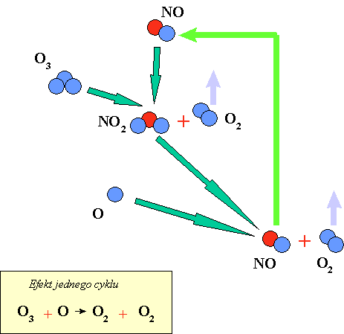

Rys. 3 Rozpad ozonu z udziałem tlenków azotu.

W 1974 r na fali rosnącego zainteresowania stosowaniem freonów kalifornijscy chemicy M. Molina i S. Rowland zajęli się badaniem tych związków. Zwrócili uwagę na fakt, że ze względu na swoją trwałość będą gromadzić się w atmosferze i stopniowo dotrą do stratosfery. Tam pod wpływem promieniowania ultrafioletowego staną się źródłem wolnego chloru lub tlenków chloru [10, 11]. Chlor może zostać przechwycony przez cząsteczkę metanu w wyniku czego powstaje chlorowodór lub (co zdarza się częściej) bezpośrednio reaguje z ozonem.
Cl + O₃  ClO + O₂ (8)

Tlenek chloru przechwytując atomowy tlen uwalnia chlor dając tlen cząsteczkowy.
ClO + O  Cl + O₂ (9)

Reakcje takie mogą zachodzić naprzemian bardzo długo powodując, że pojedynczy atom chloru rozkłada ogromną ilość cząsteczek ozonu (nawet do 100 tysięcy cząsteczek). Może się jednak zdarzyć, że tlenek chloru przereaguje z dwutlenkiem azotu tworząc azotan chloru (ClONO₂), który wstrzymuje chwilowo dalszy rozkład ozonu.
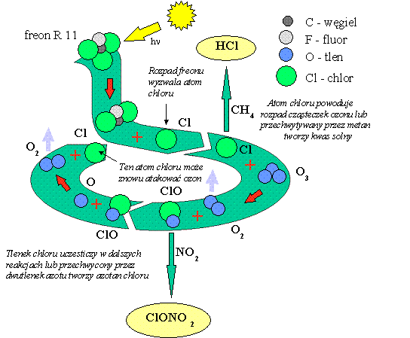

Rys. 4 Rola freonu R11 w katalitycznym rozpadzie ozonu.

Przedstawiony mechanizm był na tyle przerażający, że w 1978 r ruchy ochrony środowiska wsparte środkami masowego przekazu wywalczyły w Stanach Zjednoczonych oraz w Szwecji zakaz używania freonów . Na podstawie dokonanych wtedy pomiarów okazało się, że tzw. dziura ozonowa istniała już w końcu lat siedemdziesiątych. Dziura zanikała przed latem i z powrotem pojawiała się każdej wiosny, przy czym z roku na rok stawała się coraz większa.

VI. Wpływ zaniku ozonu na życie na Ziemi.

Spadek zawartości ozonu w stratosferze powoduje, że do Ziemi dociera coraz większa dawka wysoce energetycznego promieniowania ultrafioletowego. Promieniowanie to w niewielkich dawkach wywołuje działanie korzystne wspomagając leczenie niektórych chorób takich jak awitaminoza czy krzywica. Jednak jego nadmiar jest niebezpieczny, a nawet śmiertelny dla organizmów żywych. Pierwszy kontakt tego promieniowania z ludzkim organizmem odbywa się poprzez skórę. Większość padającego na nią UVB nie pokonuje bariery naskórka - zostaje odbita lub pochłonięta przez jego komórki, natomiast około 50% UVA przenika głębiej [9]. Jeszcze niedawno nie wywoływało to zaniepokojenia, gdyż za szkodliwe uznawano jedynie nadmierne promieniowanie UVB. Tylko ono bowiem (a nie UVA) wywołuje rumień po opalaniu i przyczynia się do poważnych poparzeń skóry. Dopiero wprzęgnięcie do badań nowoczesnych technik i aparatury odkrywa przed nami rzeczywisty obraz i znaczenie zmian wyzwalanych skutkiem działania promieni słonecznych.
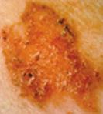  Rys. 5 Różne postacie zmian nowotworowych skóry  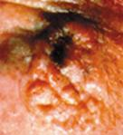 | Promienie słoneczne padają na odsłoniętą skórę. Większość, w tym całe promieniowanie cieplne, widzialne, a także część ultrafioletu odbija się od jej powierzchni. Reszta podąża dalej rozpraszana w martwej, zrogowaciałej warstwie naskórka, pochłaniana przez melaninę - barwnik pełniący funkcję filtra przeciwsłonecznego. Mimo znacznych strat, tym większych, im grubszy jest zrogowaciały naskórek i liczniejsze cząsteczki barwnika, pewna frakcja promieni pokonuje te przeszkody, przedziera się dalej i atakuje głębsze warstwy skóry [13].
Transformacja wywołana promieniowaniem ultrafioletowym rozpoczyna się prawdopodobnie od uszkodzeń DNA jądrowego w komórkach skóry. Następuje
zmiana struktury jądra komórkowego efektem czego jest pojawianie się pierwszych klinicznych objawów choroby skóry. Badania liczby zachorowań na raka skóry w powiązaniu z wielkością dawki pochłoniętego promieniowania ultrafioletowego prowadzone w początku lat 90-tych w Stanach Zjednoczonych potwierdzają tą tezę [18 , 19].
Szczególnie narażone na działanie promieni UV są dzieci ze względu na cienką i wrażliwą skórę oraz brak świadomości unikania tego zagrożenia. Dlatego też w krajach w których dostrzega się wagę problemu jakim jest zanik warstwy ozonowej duży nacisk kładzie się na edukację młodego pokolenia.
Niemniej wrażliwe na działanie promieni ultrafioletowych są ludzkie oczy. Nawet pomimo unikania spoglądania w niebo w słoneczny dzień, ten wrażliwy narząd narażony jest na działanie promieniowania odbitego od powierzchni Ziemi. Promienie UV ulegają bowiem odbiciu od śniegu, lodu (do 80% UV), powierzchni wody (w południe 5%, później więcej), piasku, betonu, chmur kłębiastych.
Człowiek stanowi jednak tylko niewielki element systemu życia na Ziemi. Promieniowanie UV działa również na rośliny i zwierzęta. Wzmożone działanie ultrafioletu uszkadza liście roślin prowadząc do hamowania procesu fotosyntezy, co spowalnia ich rozwój i w efekcie niższe plony. Promieniowanie przenika także w głąb wody, nieraz nawet poniżej 20 m. w przypadku wód przeźroczystych. Plankton zwierzęcy i roślinny wrażliwy na wszelkie uszkodzenia zakłóca dalsze ogniwa łańcucha pokarmowego. Tutaj też jak nigdzie indziej można zauważyć pierwsze objawy mutagennego działania promieni UV. W 1995 r w amerykańskim stanie Minnesota stwierdzono dużą populację zniekształconych żab [12]. Miały oczy nierównej wielkości, brakowało im nóg, stóp, palców. Z tułowia niektórych wyrastała dodatkowa para tylnych kończyn. Początkowo przypuszczano, że przyczyną deformacji mógł być jakiś pestycyd. Jednak gdy zaczęto znajdować takie osobniki w okolicach znacznie odległych od centrów przemysłowych i terenów aktywnych rolniczo, zaczęto szukać innych przyczyn tego zjawiska. Jaja płazów, składane w płytkich, odsłoniętych wodach, są narażone na uszkodzenie przez promieniowanie ultrafioletowe.
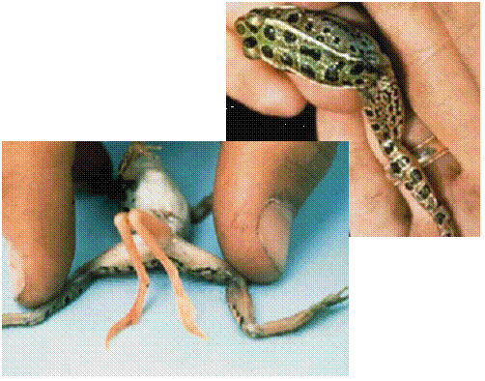

Rys. 6 Zniekształcone ciała żab z Minnesoty

Jego zwiększone ilości przechodzą przez coraz uboższą w ozon stratosferę. Rośnie liczba naukowych dowodów na to, że skutkiem dziury ozonowej mogą być zarówno zmniejszanie się populacji płazów w skali całego świata, jak i deformacje żab obserwowane na kontynencie amerykańskim.

VII. Podsumowanie.

Oceniając rozmiary zniszczeń dokonanych w atmosferze przez freony i inne związki należy pamiętać o tym, że obserwujemy skutki działań gazów wyemitowanych przed 10 – 15 laty, a zatem w okresie kiedy dopiero rozpoczęto ograniczać ich produkcję i stosowanie. Biorąc również pod uwagę ich długi czas życia w atmosferze nie należy spodziewać się szybkiego odtworzenia warstwy ozonowej. Czy można zatem coś zrobić ?
Ludzkość chcąc uniknąć katastrofy musi jak najszybciej ograniczyć produkcję i stosowanie substancji niszczących ozon, by w końcu zrezygnować ostatecznie z ich używania. Trwają prace nad wynalezieniem dobrych zamienników freonów i halonów
Naukowcy zgłaszają najbardziej szalone pomysły ratowania warstwy ozonowej. W stratosferze znajduje się prawie 320 mln ton ozonu, aby wpuścić do niej jedną dziesiątą tego ochronnego gazu, należałoby wysłać samolot wielkości jumbojeta wyposażony w odpowiednie urządzenia. Musiałby on w tym celu odbyć 350 tys. podróży. Alternatywą - według Sherwooda Rowlanda - może być wystrzelenie do górnej warstwy atmosfery dziesiątków tysięcy pocisków z zamrożonym ozonem. Fizyk Thomas Stix z Princeton University proponuje użycie 10 tysięcy laserów. Wierzy, że przy 20-krotnym zwiększeniu ich mocy zupełnie realne wydaje się zniszczenie cząstek freonów, zanim one zdążą zaatakować ozon. Ilość energii do tego potrzebnej jest niewyobrażalna.
Warunki w jakich przyjdzie żyć nam i następnym pokoleniom jak widać nie będą łatwe, stąd rzeczą pierwszoplanową wydaje się być szeroko pojęta edukacja dotycząca zagrożeń jak i sposobów ochrony przed nimi. Już obecnie wiele poważnych instytucji korzystając z możliwości jakie daje globalna sieć internetu przygotowuje specjalne strony swoich witryn poświęcone problematyce ozonu [19-23]. Można na nich zobaczyć aktualne mapy całkowitej zawartości ozonu oraz intensywności promieniowania UV nad danym obszarem Ziemi. Na uwagę zasługuje fakt, że coraz częściej pojawiają się takie strony adresowane specjalnie dla dzieci [20, 21, 24].

VIII. Literatura

1. H. Vockenwuber, „Bomba zegarowa – ozon”, Oficyna Wydawnicza SPAR, Warszawa.
2. A. Dziewulska – Łosiowa, „Ozon w atmosferze”, PWN, Warszawa 1989.
3. Praca zbiorowa, „Świat nauki współczesnej” – tom 2, PWN, Warszawa 1996.
4. J. Ozonek, „Laboratorium syntezy ozonu”, Politechnika Lubelska.
5. M. Bubicz, A. Korzeń, J. Krupowicz, A. Sykut, „Chemia ogólna i nieorganiczna”, Wydawnictwo Akademii Rolniczej, Lublin 1982.
6. B. M. Jaworski, A. A. Dietłaf, „Fizyka – Poradnik encyklopedyczny”, PWN, Warszawa 1996.
7. Praca zbiorowa, „Encyklopedia fizyki współczesnej”, PWN,
8. J. S. Stodółkiewicz, „Astrofizyka ogólna z elementami geofizyki”, PWN, Warszawa 1982.
9. T. Umiński, „Ekologia Środowisko Przyroda”, WsiP, Warszawa 1995.
10. R. Kołos, „Znikający ozon”, artykuł, Wiedza i Życie – 04/96
11. U. Shmidt, „Dziura ozonowa – na tropie procesów atmosferycznych” artykuł, Jahresbericht, 1987/88, Annual Report 1987/88.
12. E. Kołodziejak – Nieckuła, „Co zdarzyło się w Minnesocie”, artykuł, Wiedza i Życie – 08/98.
13. J. Nurkowska, „Słoneczne złego początki”, artykuł, Wiedza i Życie – 08/97.
14. Konwencja Wiedeńska o ochronie warstwy ozonowej z 22 marca 1985, Dz. U. Nr 98 z 1992 poz. 488, 490.
15. M. Dobrzyński, „PROZON łata dziury”, artykuł, miesięcznik Chłodnictwo i klimatyzacja – 09/2000
16. M. Dobrzyński, materiały z seminarium fundacji PROZON, 2000
17. A. Dziewulska – Łosiowa, „Ozon w atmosferze Ziemi”, artykuł, ........................

Zasoby internetu.
18. Fundacja PROZON – http://www.prozon.org.pl
19. TOMS – Atmospheric Chemistry and Dynamic Branch -
http://toms.gsfc.nasa.gov/
20. US Environmental Protection Agency – http://www.epa.gov
http://www.epa.gov/docs/ozone/science/science.html
http://www.epa.gov/kids/
21. United Nations Environment Programme – http://www.unep.org
http://www.unep.org/children_youth/
22. University of Waterloo – Canada –
http://sciborg.uwaterloo.ca/~cchieh/cact/applychem/ozone.html
23. University of Bremen, Institute of Environmental Physics
http://www.iup.physik.uni-bremen.de/indexE.html
http://www.iup.physik.uni-bremen.de/gome/
24. American Academy of Dermacology – http://www.aad.org
http://www.aad.org/Kids/skinIndex.html

